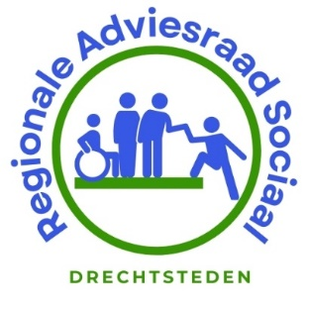
RAS adviezen 2024

Voor de adviezen en reacties daarop zie:
Adviezen 2024 - RAS Drechtsteden
1. Mandatering zorgaanbieders 2-4-2024
2. Startnotitie schuldhulpverlening 2-4-2024
3. Vervolgnotitie herijking Participatiewet 2-4-2024
4. Voortzetten en uitbreiden samenwerking met casemanagers dementie 29-4-2024
5. Beleidsregels kennismakingsperiode 29-4-2024
6. Evaluatie dienstverleningsuitgangspunten vraagafhankelijk Wmo-vervoer 6-5-2024
7. Herziening tarieven beschut werk 23-5-2024
8. Minima Effect Rapportage (ongevraagd advies) via lokale adviesraden 12-9-2024
9. Formeren serviceteam externe bewindvoering 10-9-2024
10. Wachtlijsten maatwerkvoorzieningen Wmo 4-11-2024
11. Inkoopmodel individuele begeleiding / dagbesteding 7-11-2024

